Podemos adicionar ao .gitignore arquivos que não desejamos que o git conheça como arquivos de senhas, arquivos gerados pelo sistema e em alguns casos gerados pela execução de código em certas linguagens. Para que o git não conheça tais arquivos é só adicionar o nome (ou referência a eles) no .gitignore

Obs.: o .gitignore é um arquivo que fica armazenado no repositório.

Digamos que temos um repositório com os seguintes arquivos:

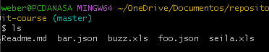

Dos arquivos acima precisamos que o git conheça apenas o Readme.md, todos os .json e só o seila.xls, veja como ficaria o .gitignore para este caso:

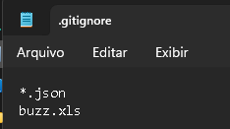

“\*” antes do json indica que o git deve ignorar qualquer arquivo com essa extensão e abaixo o nome por extenso do arquivo “buzz.xls” indica que apenas ele deve ser ignorado pelo git.

Com o .gitignore criado e preenchido o git passa a desconsiderar os arquivos conforme mencionado acima:

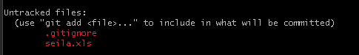

Obs.: o arquivo Readme.md não aparece pois o git já o conhece já o .gitignore e o seila.xls não são conhecidos, percebe que nenhum dos arquivos (ou extensões) adicionados no .gitignore aparece?